TOREK, 12. 5. 2020
Dobro jutro.
Predmeti: MAT, SLJ, SPO, ŠPO
MATEMATIKA – Skladni liki
Včeraj si si ogledal-a posnetek o skladnih likih in nekaj o tem zapisal-a v zvezek. Danes te čaka delo v DZ.
- Pripravi si peresnico, ravnilo in DZ. Odpri ga ter reši strani 8 in 9.
- V pomoč kako reševati prvo nalogo se spomni na včerajšnji posnetek. Nič ne bo narobe, če si ga še enkrat ogledaš.

SLOVENŠČINA – J. in W. Grimm: Mizica, pogrni se
Ker tudi ta teden nadaljujemo z glasnim branjem, ti tokrat ti ponujam umetnostno besedilo. Kaj je že to?
- Pomisli. To je besedilo, ki ga napiše umetnik, v našem primeru pisatelj, pravljičar.
- Bral-a boš odlomek pravljice. Odpri berilo na strani 90 in dvakrat glasno preberi odlomek Grimmove pravljice Mizica, pogrni se.
- Sedaj, ko si končal-a z branjem odlomka, ti priporočam, da poslušaš posnetek pravljice Mizica, pogrni se v celoti.
- Udobno se namesti in poslušaj. Jutri pa te čaka delo z besedilom.
https://www.youtube.com/watch?v=XJLKWAhfqNs

SPOZNAVANJE OKOLJA – Čutila
Zdaj že veš, da je oko je čutilo za vid, uho pa čutilo za sluh. Za natančnejšo zaznavo našega okolja je dobro, da delujejo vsa čutila. Ljudje, ki imajo okvaro posameznega čutila, zaznavajo svet drugače. Slepi veliko bolje tipajo in bolje zaznavajo s sluhom. Gluhi pa imajo bolj izostreno opazovanje.

Zapis v zvezek:

NOS je čutilo za vonj.

UHO je čutilo za zvok. KOŽA je čutilo za tip.

ČUTILA

JEZIK je čutilo za okus. OKO je čutilo za vid.

Pa še malo utrjevanja.
- Delom človeškega telesa poišči ustrezen del povedi in celotno poved prepiši v zvezek. Razpredelnice ti ni potrebno natisniti ali prepisati.

Možgani | daje telesu oporo in varuje notranje organe.
Srce | omogočajo gibanje.
Okostje | pošiljajo različna sporočila po vsem telesu.
Čutila | omogočajo zaznavanje okolja.
Mišice | poganja kri po žilah.

Na primer: Možgani pošiljajo različna sporočila po vsem telesu.
- Dopolni povedi in jih nato v celoti prepiši v zvezek.
Lobanja obdaja organ, ki ga imenujemo ____________________.
Za pretakanje krvi po našem telesu skrbi ______________.
Hrana, ki smo jo pojedli, se prebavlja v _____________.
Da lahko stojimo pokonci, skrbi _____________.
S čutilom za tip zaznavamo _________________.

- Prepiši v zvezek in z barvico prečrtaj, kar ni čutilo.
razmišljanje | tip | voh | prebava
sluh | učenje | okus | vid

Konec zapisa.

ŠPORT – Lov na športni zaklad
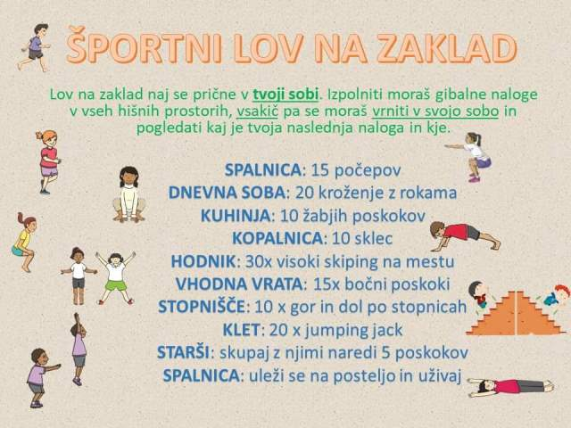
Upam, da si užival-a.

Lepo se imej in veliko se smej. Lepo te pozdravljam.
Tvoja učiteljica Urška

